О внесении изменений в том VI Пояснений к единой Товарной номенклатуре внешнеэкономической деятельности Евразийского экономического союза
Рекомендация Коллегии Евразийской экономической комиссии от 18 августа 2015 года № 19
Коллегия Евразийской экономической комиссии в соответствии со статьями 18 и 45 Договора о Евразийском экономическом союзе от 29 мая 2014 года
рекомендует государствам – членам Евразийского экономического союза с даты официального опубликования настоящей Рекомендации:
Применять Пояснения к единой Товарной номенклатуре внешнеэкономической деятельности Евразийского экономического союза (приложение к Рекомендации Коллегии Евразийской экономической комиссии от 12 марта 2013 г. № 4) с учетом изменения согласно приложению.
Председатель Коллегии
Евразийской экономической комиссии В. Христенко
ПРИЛОЖЕНИЕ
к Рекомендации Коллегии
Евразийской экономической комиссии
от 18 августа 2015 г. № 19
ИЗМЕНЕНИЕ,
вносимое в том VI Пояснений к единой Товарной номенклатуре
внешнеэкономической деятельности Евразийского экономического
союза
В группе 84 после наименования товарной позиции 8426 ТН ВЭД ЕАЭС дополнить пояснениями следующего содержания:
«8426 30 000 1* | Краны портальные (контейнерные перегружатели) на рельсовом ходу грузоподъемностью не более 80 т
В данную подсубпозицию включаются, например, краны-перегружатели причальные, предназначенные для погрузки в трюм судна с площадки и разгрузки из трюма судна на площадку. Кран представляет собой портал, на котором установлены главная балка и стрела, выступающая за пределы портала, находящаяся над трюмом корабля при осуществлении погрузочно-разгрузочных работ и оснащенная передвижной грузовой тележкой с кабиной крановщика (когда кран не эксплуатируется, стрела может быть поднята почти в вертикальное положение). Для выполнения операций по перемещению контейнеров используется спредер.
Пример изображения таких кранов приведен ниже.
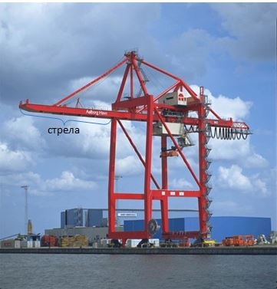
».

© 2012. РГП на ПХВ «Институт законодательства и правовой информации Республики Казахстан» Министерства юстиции Республики Казахстан

